**Лабораторна робота № 6. Масиви**

**1 Вимоги**

* 1. **Розробник**

**•** Радєвич Владислав Романович;

**•** студент групи КІТ – 320;

**•**  11.11.2020 р.

* 1. **Загальне завдання**

Розробити програми, умови яких надано у лабораторному практикуму. Мною було взято умови для розробки з розділу на оцінку «відмінно».

* 1. **Індивідуальне завдання**

Зробити звіт за обраним мною варіантом. На даний момент це завдання номер 5.

1. **Опис програми** 
   1. **Функціональне призначення**

Програма призначена для визначення матриці з заданими розмірами, елементи першого стовбця якої було зміщено справа наліво залежно від розміру матриці разів, завдяки двомірному масиву та циклу for.

* 1. **Опис логічної структури**

**Основна функція**

int main

*Призначення*: головна функція

*Опис роботи*: - при введені розміру матриці (двомірного масиву) – виконується цикл, в яку виконується цикл перебору елементів масива, який змінює кожне значення матриці на наступне, тобто здвиг справа наліво. Завдяки цьому відбувається поступове зміщення стовбців.

**Структура проекту** 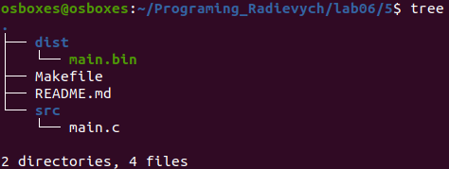

**2.3 Важливі фрагменти програми**

**Початкові дані. Константи**

#define N 3 // розмір матриці в N*N

int matrixA [N][N];

int temp = matrixA[i][0]; // зберігаємо перші елементи першого стовця матриці, бо при запуску циклів вони будуть втрачені

1. **Варіанти використання**

Цю програму можна використовувати за для знаходження матриці певного розміру, якщо поступово перемістити в напрямку справо наліво кожен стовбець матриці.

**Висновок**

При виконанні даної лабораторної роботи я закріпив набуті мною навички: використання динамічного масиву, двомірного масиву та заповнення масивів.

Посилання на github, де знаходяться усі програми:

https://github.com/KotKHPI/Programming_Radievych